ELICITAÇÃO

Profissionais de suporte: 1

Aline Santos - Analista de suporte e implementação na XJUMP Quantic Business Transformation 2

Leonardo Sanches - Analista de suporte júnior na Farma Conde 4

Débora Brezan Shiraiwa - Analista de suporte Na IT Fast Consultoria 7

Luana 8

Procedimento Operacional Padrão - Suporte e Atendimento – The Human Project 14

Softwares de suporte no mercado. 15

Demonstração Zendesk. 16

Demonstração Monday. 16

# Profissionais de suporte:

## [Aline Santos](https://www.linkedin.com/in/aline-santos-1527b6206/overlay/about-this-profile/) - Analista de suporte e implementação na XJUMP Quantic Business Transformation

**13/03**

Vanessa Scarin 21:16

Oie Aline, tudo bem?

Aline Santos 21:16

Oi, tudo bem sim

Vanessa Scarin 21:18

Vi que vc se formou na Unip ano passado, to fazendo ADS lá e esse semestre estou desenvolvendo um projeto que aborda suporte de TI

Vc tem experiência na área, né? Queria conversar um pouco pra conhecer mais sobre os processos, o que vc acha?

Aline Santos 21:22

Podemos conversar sim

Vanessa Scarin 21:26

Beleza, vc prefere continuar conversando por aqui mesmo? Ou no whatsapp, ou se vc tiver disponibilidade pra uma videochamada

Se falar só por mensagem for melhor pra vc, tudo bem também 😊

Aline Santos 21:43

Pode ser por mensagem mesmo  
Basicamente o processo é o cliente entrar em contato com o suporte então depois disso tentamos entender se o problema é no processo executado pelo cliente ou um erro mesmo, se for um erro do cliente então precisamos entender o passo a passo executado por ele, depois entender e explicar o modo correto de executar, se for um outro erro, de sistema, rede, internet, etc. é entender a raiz do problema e arrumar  
Depois do problema resolvido, é avisado ao cliente e inserir as informações na documentação do erro e como arrumar e a quantidade de tempo que demorou para ser resolvido, normalmente isso serve para futuros erros iguais a esse que veio e saberem arrumar de maneira mais rápida

**17/03**

Oiee Aline

Muito obrigada pela resposta super completa! Já deu pra ter uma noção das fases que um chamado pro suporte passa

E esse atendimento é feito por meio de um sistema da sua empresa ou contratado, ou o cliente entra em contato por e-mail, por exemplo?

Você também falou sobre documentação, o que achei super legal, como vocês armazenam esses dados? Em uma planilha ou alguma outra alternativa?

Aline Santos 16:44

sobre os chamado podem ser por e-mail, ligação ou por Whatsapp (que é o mais usado, em alguns casos é feito por e-mail e outros bem poucos por ligação), 12 também há algumas empresas que usam software especificos para que o cliente entre e solicite o atendimento para resolver o problema

Aline Santos 16:47

sobre a documentação no caso da empresa que eu trabalho, uso uma plataforma para incluir as informações, porém em outra que trabalhei usei o discord, em duas empresas precisei incluir as informações em diferentes plataformas mas que precisei inserir o tipo de erro, a solução e quanto tempo demorou para resolver

Vanessa Scarin 16:49

o discord? que diferente, mas fiquei sabendo que algumas empresas usam pra processos profissionais mesmo🤔

em alguma empresa você já teve um processo automatizado por IA?

pra análise geral dos chamados, por exemplo

Aline Santos 16:56

Não, em todas precisei analisar o chamado e entender, principalmente que na maioria dos chamados ocorre por um erro de execução da Própria pessoa que chamou e quando pedimos para fazer tal procedimento alegam que já fizeram, o que nem sempre é verdade, então precisamos entender se realmente tentaram ou não

Vanessa Scarin 17:03

entendi

vc lembra o nome de algumas das plataformas que já usou? vou tentar entrar em contato com algumas pra conhecer o produto deles também

Aline Santos 17:22

Atualmente estou usando o Monday, da outra empresa não vou saber informar qual era o nome

## [Leonardo Sanches](https://www.linkedin.com/in/leonardomsanches/overlay/about-this-profile/) - Analista de suporte júnior na Farma Conde

**13/03**

Vanessa Scarin 21:30

Oie Leonardo, tudo bem?

Vi que vc se formou na Unip ano passado, to fazendo ADS lá e esse semestre estou desenvolvendo um projeto que aborda suporte de TI

Vc tem experiência na área, né? Queria conversar um pouco pra conhecer mais sobre os processos, o que vc acha?

Leonardo Sanches 21:31

Boa noite Vanessa, tudo e contigo? Claro se for ajudar posso sim falar sobre a area de Suporte

Vanessa Scarin 21:32

Por aqui tudo bem!

Vc prefere continuar conversando por aqui mesmo? Ou no whatsapp, ou se vc tiver disponibilidade pra uma videochamada

Se falar só por mensagem for melhor pra vc, tudo bem também 😊

Leonardo Sanches 22:14

Por mensagem é melhor pra mim, no caso aqui no LinkedIn está ótimo, prometo responder quanto antes

**17/03**

Vanessa Scarin 16:41

Oiee Leonardo!

Pra entender o cenário geral primeiro, queria entender o seguinte: 1. vocês usam um sistema para atendimento de chamados, ou os usuários entram em contato por e-mail, por exemplo?   
2. quais são as solicitações mais comuns?  
3. existem etapas específicas pra um chamado, por exemplo: triagem, acompanhamento, encerramento, etc?

não quero atrapalhar sua rotina por aí, então pode responder do jeito que achar melhor, tá?

Leonardo Sanches 16:59

Boa tarde Vanessa!   
É usado um sistema de chamados! Depende da empresa qual o sistema utilizado, mas na Farma Conde utilizamos o GLPI.  
  
Sobre a segunda pergunta, as solicitações mais comuns que já peguei são reset de senha(geralmente pessoal esquece bastante), configuração de e-mail, configuração de softwares em geral e também coisas como "meu computador não liga/funciona".  
  
Existem etapas sim, a triagem que fazemos é de um método informal, nós analistas determinamos de acordo com o problema qual é a urgência dele e dificuldade também... Então primeiro vem essa analise, depois entramos em contato com a pessoa e resolvido o problema temos que ser avaliados no chamado/sistema.

Vanessa Scarin 17:05

Opa

Muito obrigada pela resposta super completa!

E em alguma empresa você já teve uma etapa do processo de suporte automatizado por IA?

Leonardo Sanches 17:09

Sim, existe um sistema de suporte com IA que realiza pequenos ajustes e verifica informações internas e externas que acaba facilitando a vida do pessoal do suporte, essa automatização elimina um número muito grande de chamados que são fáceis, mas que estariam gerando trabalho desnecessário

Vanessa Scarin 17:26

Interessante, pro nosso projeto precisamos inserir uma utilização da IA no processo! E existe uma taxa de erro dessa automação? Os chamados que ela elimina passam por alguma "confirmação"?

**21/03**

Leonardo Sanches 10:44

Desculpe por não ter respondido antes

Leonardo Sanches 10:48

Existe sim uma equipe responsável pelo desenvolvimento de IA e eles realizam uma confirmação manual, mas em pequena quantidade, fazendo assim um cálculo pra determinar se é aceitável a quantidade de erros e perdas que ocorrem

## Débora Brezan Shiraiwa - Analista de suporte Na IT Fast Consultoria

**13/03**

Vanessa Scarin 21:27

Oie Débora! Tudo bem?

Sou estudante de Análise e desenvolvimento de sistemas e esse semestre estou desenvolvendo um projeto que aborda suporte de TI

Vi que vc tem bastante experiência na área, né? Queria conversar um pouco pra conhecer mais sobre os processos, o que vc acha?

**14/03**

Débora Brezan Shiraiwa 10:53

Bom dia Vanessa, tudo bem e contigo??

você tem perguntas que possa me encamiinhar?? trabalho a alguns anos com suporte, hj em dia bem menos...

**18/03**

Vanessa Scarin 14:02

Oie, Débora! Sem problemas

Vou te mandar umas perguntas gerais primeiro pra conhecer melhor os processos onde vc tem experiência, tá bom?

1. Quais são as principais funcionalidades do sistema atual?

2. Quais informações são essenciais no registro de um chamado? Ex.: descrição do problema, nível de urgência, anexos etc.

3. Existem etapas específicas no fluxo de atendimento? Ex.: triagem, encaminhamento, acompanhamento e encerramento

não quero atrapalhar sua rotina por aí, então pode responder do jeito que achar melhor, tá?

Débora Brezan Shiraiwa 16:51

1. Quais são as principais funcionalidades do sistema atual?

Atuei muito num suporte especifico... para desenvolvedores de software, onde o sucesso era não ser burocratico demais... tanto para nós analistas de suporte, quanto para o desenvolvedor.

Então o basico era nome, contatos - email, telefone, whatsApp celular, assunto, e resumo do atendimento. As vezes se fazia necessario anexar "provas" arquivos de log, ou prints de tela.

Um cadastro minimo do cliente e poder registrar os contatos, é o necessário, mas fora isso os sistemas disponiveis possuem muitos outros recursos que acabo não utilizando.

2. Quais informações são essenciais no registro de um chamado? Ex.: descrição do problema, nível de urgência, anexos etc.

Além dos daados basicos do cliente, evidências são essenciais. Hoje em dia qualquer problema já gera discussão de quem vai arcar com os custos. Então sempre ter evidencias sobre o problema, solução sugerida. Geralmente sempre mesmo após o contato enviar um email com tudo que fcou definido e no pé de quem está cada item.

3. Existem etapas específicas no fluxo de atendimento? Ex.: triagem, encaminhamento, acompanhamento e encerramento

Sim, A triagem que no meu caso é entender o problema, identificar tudo que está sendo utilizado: equipamento, linguagem de programação, perifericos. Entender qual o problema que nem sempre é o que o desenvolvedor nos fala as vezes ele fala q não tá imprindo nota, mas o problema era a conexão com a impressora que ele não verificou.

muitas vezes após responder, o desenvolvedor some. Em geral significa que o problema dele foi resilvido, então ele apenas para de responder.

Fazer o acompanhamento é a parte mais trabalhosa, pois invertem os papeis... nós é que ficamos cobrando o cliente pra saber se deu certo... até conseuir encerrar por falta de retorno ou com o OK dele.

## Luana

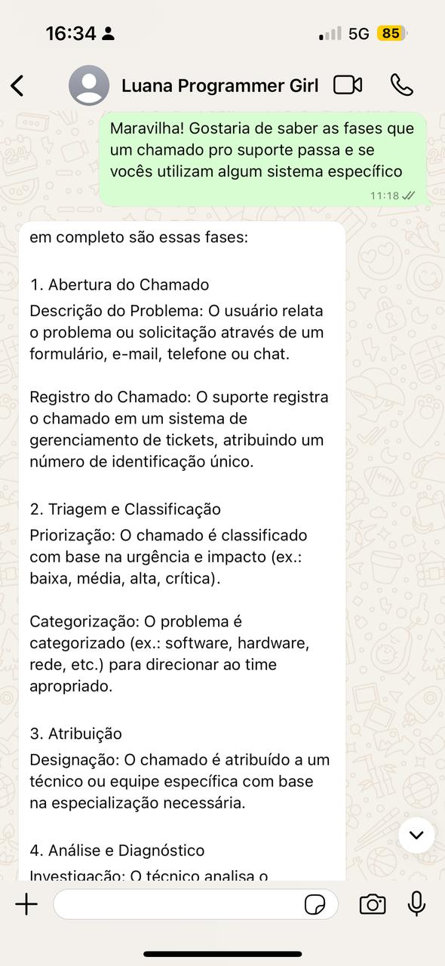

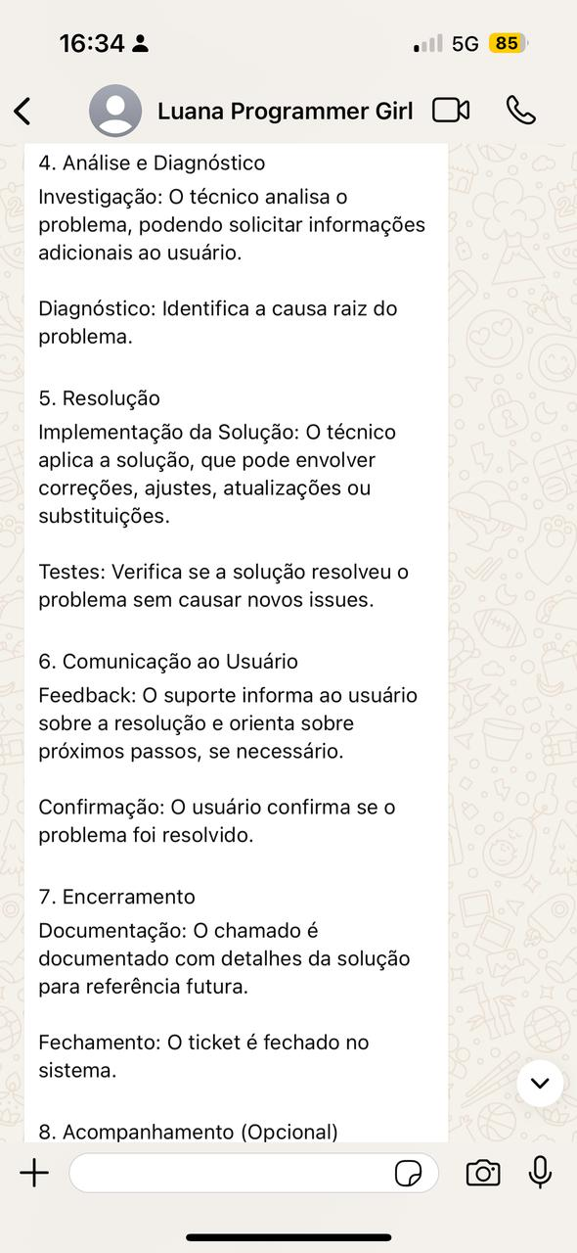

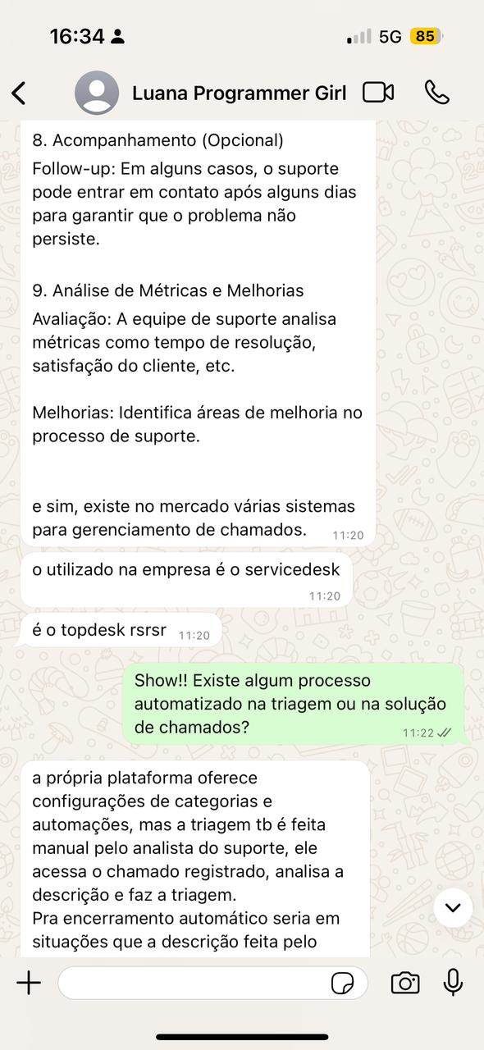

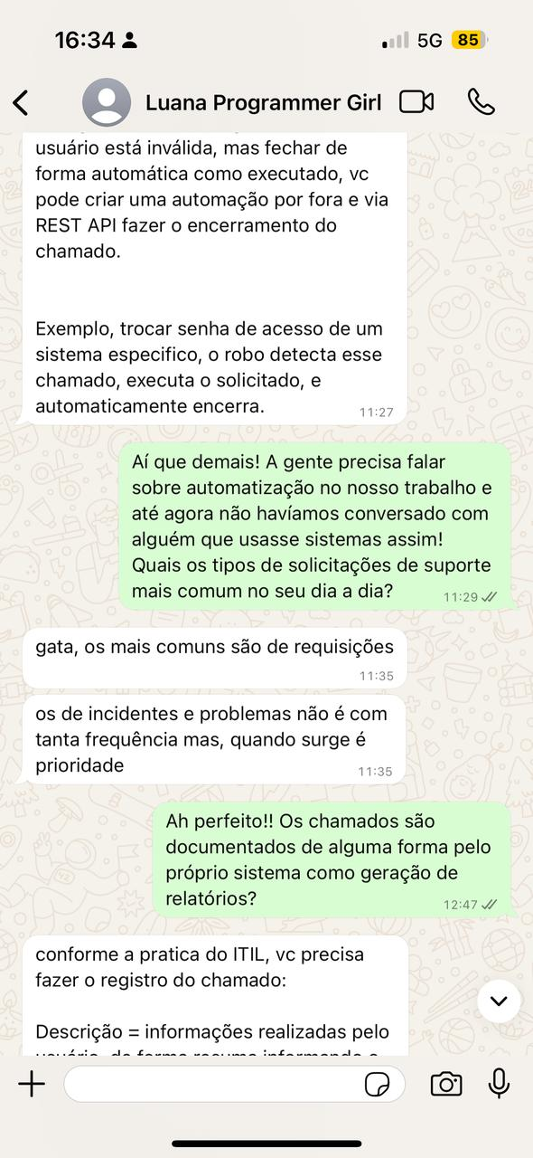

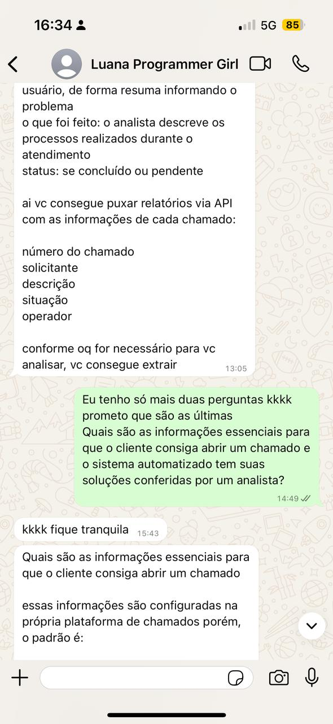

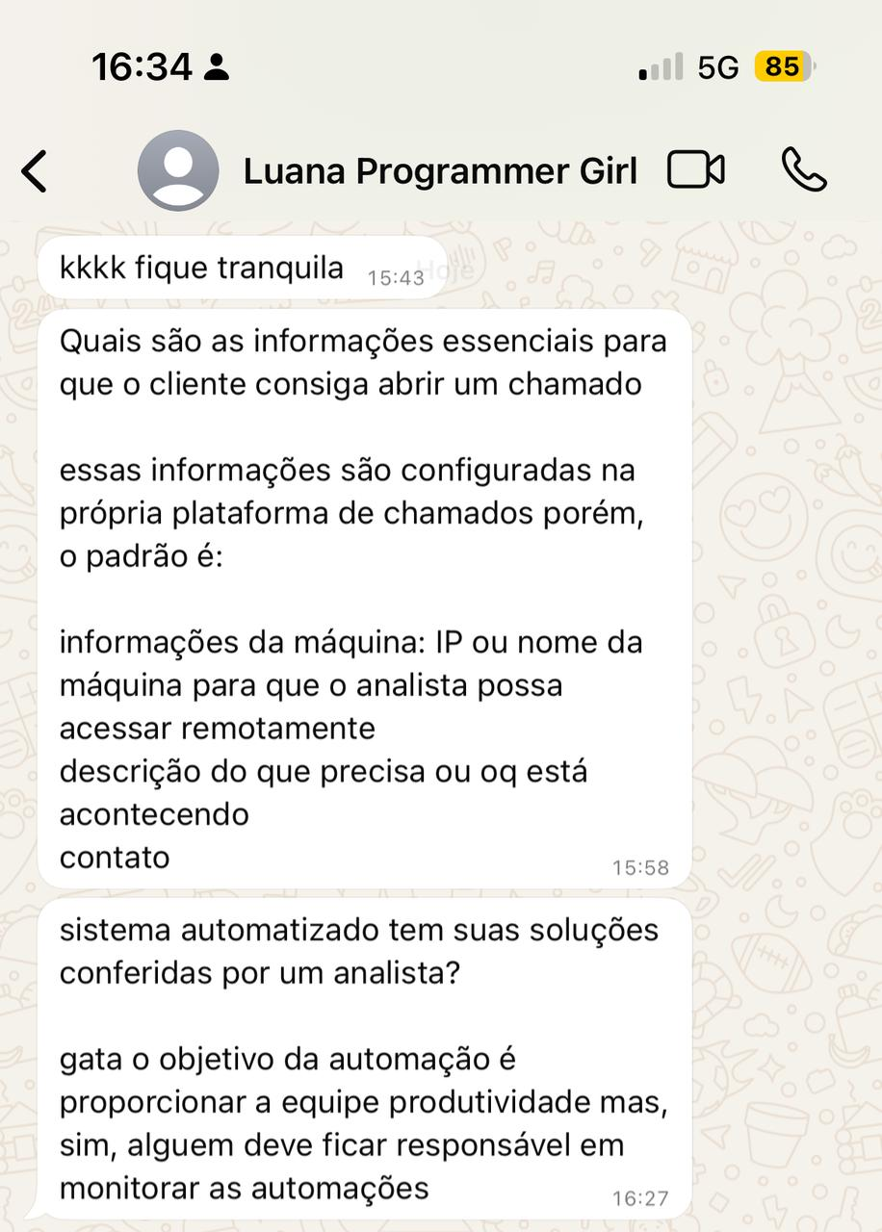

# Ivia - Procedimento Operacional Padrão - Suporte e Atendimento – The Human Project

<https://unipead-my.sharepoint.com/:w:/g/personal/vanessa_scarin_aluno_unip_br/EbuiQ1ME4wZArr-8q5sqIQsBtHnjpaBv3TwQ2j3Zf51w3A?e=c01ScC>

# Softwares de suporte no mercado.

### Demonstração Zendesk.

### Demonstração Monday.